Dans quelle mesure le Plan Marshal en Allemagne d’Ouest a contribué à l’avancement économique en 1948 ?

Ceiledh Monk
Histoire Planétaire 12
Mme Smith
19 mai 2017

Table des matières
Pour le plus grand bien……………………………………………………………….…3
Ouvres cités………………………………………………………………………….....11
Annexes
A……………………………………………………………………………......12
B………………………………………………………………………………...13
C………………………………………………………………………………...14

Pour le plus grand bien
La situation en l’Allemagne d’après-guerre était finalement décidé par la conférence de Postdam en juin et aout 1945 quand les Alliés ont réunit pour discuter et documenter les décisions concrète par rapport des pays libérés des Nazis après da fin de la deuxième guerre mondiale. L’Allemagne était un sujet controverse politiquement et moralement entre les quartes puissances parce qu’elle venait d’inonder la tête de chaque citoyen par un système de propagande influent et deshumanisante, elle a dirigé l’extermination d’une ethnicité presque totale, et elle a imposé la peur interminable mondiale sous le pouvoir d’Hitler. En plus, l’Allemagne a bouleversé toutes leurs ressources capitales et efforts laborieux dans la guerre alors les Alliés ont possédé un pays avec l’infrastructure et le terrain agricole en cendres, l’économie corrompue par le marché noir, et le niveau de produit intérieur brut a zéro. La décision finale était d’administrer l’Allemagne conjointement et dans chaque quartier la priorité était de désarmer, démilitariser, puis faire les réparations individuellement. La décision finale était de donner un quart de l’Allemagne a chaque pays dans l’alliance; la France, la Grande Bretagne, les États-Unis, et l’URSS. Le Berlin était aussi divisé en quartes zones mais le Berlin était toujours situé dans la zone soviétique. Bientôt, trois quarts de l’Allemagne ont joignaient pour créer une trizone et l’Allemagne était séparé en deux pays; l’est était raisonné par l’Union Soviétique de le laisser complètement stagnant et malicieusement vider les ressources a l’URSS et l’ouest, avec la facilitation long terme des États-Unis, elle était progressiste et florissant. Le Plan Marshal exécuté en Allemagne d’ouest en 1948 a contribué la libération ultérieure du marché, autrement dit le « Wirtschaftwunders », en causant l’amélioration des standards de vie, et la réaction négative des Soviétiques qui a sa tour achemina à une guerre des superpuissances.
Le miracle économique, surnommé le « Wirtschaftwunders », était dirigé par l’abolition de l’industrie de guerre, l’intervention de l’état, et le reforme du monnaie mis en ordre avec le financement du Plan Marshal. L’Allemagne d’ouest était transformé de “l’économie ‘Kommando’ ” (Saurmann 176) réalisé par les Nazis qui forçait les peoples d’échanger les biens dans un marché noir dominante jusqu'à l’état commençait d’intervenir après-guerre et, finalement, un “Soziale Marktwirtschaf” (Reichel 1) que veut dire l’économie sociale du marché. En 1945, les industries était en train de galérer à cause que l’Allemagne faisait couler tout leur ressources dans la guerre pendant six ans et leur industries étaient concentré spécifiquement sur la guerre. En plus, pour assurer la démilitarisation et le rétablissement d’un état en sécurité, les Alliés ont imposé les limitations du niveau d’industrie. À cause de la décision, l’Allemagne d’ouest était autorisé de produire seulement « l’équivalent a 55% de [la production en] 1938 » (Germanhistorydocs.com. 1). L’article a expliqué que l’industrie de chimie et les machines étaient celles affecté par l’accord parce qu’ils posaient le danger par le développement des armes. Si l’industrialisation et renaissance de l’économie, obligatoire pour cesser la famine, était choisit en précédent de la sécurité, la situation pouvait s’aggraver plus profondément; la famine pouvait tuer une génération mais un militaire des Nazis peuvent procréer et leur idéologies pouvait s’envenimer pour toujours. Avant que le Plan Marshal était établit, l’Allemagne d’ouest était en décombres par rapport à chaque élément possible, particulièrement l’économie. « En 1946, l’année après la fin da le Deuxième Guerre Mondiale, le produit national par habitant dans les trios économies la plus grand en Europe d’ouest ont chuté par au moins 25 pourcent en bas du niveau mesuré en 1938. » (De Long & Eichengreen 24). « La production de charbon en Allemagne en 1947 a poursuivit un peu plus qu’un demi de la vitesse avant-guerre,» (19) et “les problèmes avec l’agriculture était même plus sérieuse... en France, Belgique, Allemagne, et Italie étaient à peine un moitié. » (20). Ces statistiques en corrélation de l’Allemagne démontrait les circonstances des industries seulement un demi suffisant. En notant le manque de nourriture et les articles de base, l’importation des biens avait un effet grand sur le marché et l’état des citoyens ordinaires. «L’Allemagne étaient grandement dépendant sur le Plan Marshal: 70% de l’importation en 1946-1947, 65% en 1948 et 43% en 1949 » (Hitchcock 164). Les importations étaient vendé par l’état alors les revenues étaient investies dans le rattrapage des pertes, la reconstruction de l’infrastructure et le rétablissement de la terre arable pour la récolte qui était détruit plutôt parle technique du tapis de bombe des Alliés. L’Allemagne n’avait jamais une révolution pendant la nuit qui réparait leur économie, véritablement, beaucoup d’effort est allé dans l’Allemagne après-guerre et les défis étaient vaincus après beaucoup de discours et un degré haut de l’intervention gouvernementale. « La nourriture et la matière brut restait sous le control; les textiles, les vêtements, les souliers et le savon ont continué sous le système de rationnement, et les prix pour les biens de base, les matières bruts, et le loyer étaient encore sous la réglementation. » (Mierzejewski 71). Cette liste visait pour but de divulguer l’activisme du Plan Marshall, les conséquences économiques associées avec la guerre, et la souffrance des citoyens. Après la régulation du marche le Plan Marshal a fixé l’objectif d’abolir le marché noir complètement et pour supporter la guérison de l’économie. La solution était la création du Deutschemark; un reforme de monnaie commune pour l’Allemagne d’ouest dirigé par Ludwig Erhard, connaissait par les peoples Allemandes comme le « Vater der Wirtschaftwunders » (Suddeutsche.de Web). Le Deutschemark était la nouvelle forme de monnaie dans la trizone qui remplaçait le Reichsmark, la monnaie vieille presque dérisoire utilisée dans l’Allemagne complète et le facteur propulsant pour le marché noir. La transformation a pris quelques jours avant l’élimination totale du marché noir. Une entredent du reforme était l’augmentation du taux de chômage qui a duré une décade et le point la plus haut était « 11.50 pourcent en Avril 1950 » (Trading Economics Web). Ceci représentait le sacrifice immédiat du pays et des peuples pour le plus grand bien. Au cours de trois ans, les États-Unis ont contribué, « $1.4 milliard au zone de l’Allemagne d’ouest. » (De Long & Eichengreen 16). L’argent était mis en place pour déclencher l’économie de nouveau et pour permettre l’Allemagne de développé lentement les moyens de manière indépendante pour reconstruire les industries et créer les emplois. En regardant la graphique dans ‘Annexe A’, publié par le « Bureau Nationale de la Recherche Économique », elle représentait une chute dans l’économie en l’année 1945 suivit par l’implication du Plan Marshal puis l’économie a fait un courbe pour représenter visuellement le miracle économique, l’importance de l’aide financière, et l’alliance des États-Unis. L’élimination de l’industrie de guerre, la régulation du marché, et reforme monétaire étaient les trois étapes nécessaires pour la santé de l’économie mais ils avaient aussi l’impact sur l’amélioration du mode de vie pour les citoyens en Allemagne.
Le Plan Marshal et les changements économiques mis en ordre ont contribué à la société dans la façon profonde en améliorant les standards de vie des citoyens ordinaires. Les statistiques de l’effondrement de production pendant la guerre montrait en haut, dénotaient non-seulement la côté économique de la situation mais aussi le désespoir du pays entier et le changement grave dans leurs mode de vies depuis 1938. En plus, après la division de l’Allemagne en 1945, « la population de l’Allemagne se trouvait sur le bord de la famine catastrophique et les proportions préindustriel. » (Rupieper, Frohn & Diefendorf 157). Pour les Allemandes et les citoyens des autres pays en Europe, la vie n’était pas supportable parce que les aliments n’étaient pas accessibles. Les Alliés devaient commencer avec les Allemandes avec la santé physique extrêmement détérioré et la santé mentale nuisible à cause de la propagande illustrée pour justifier l’extermination des juifs en dessous Hitler et l’armée des Nazis. L’avance au système du marché à donné la chance aux peuples d’obtenir les aliments pour fortifier leur sante physique et de trouver la tranquillité de l’esprit. Le Plan Marshal était un facteur clé dans la transformation idéologique à la démocratie envisageable; Le General McNarney dans l’armée aux États-Unis a annonçait, « Vous ne pouvez pas enseigner la démocratie aux hommes faims. » (Willinski). Avec cette annonce, McNarney a divulgué que chaque étape de réparation comptait sur la revitalisation et l’indépendance de l’économie. Quand le système démocratique est entré en vigueur, c’était tellement puissant en vers l’augmentation des standards de vie parce que les peuples avait un sens de sécurité. La pyramide de Maslow démontrait qu’il fallait avoir les nécessités de la vie comme l’abri et la nourriture avant qu’une société pouvait atteindre l’assurance de la vie et la sécurité sociale. Voici le raisonnement de l’ordre des réparations, comme indiqué précédemment, la première étape était la démilitarisation qui prouvait nécessaire pour l’amélioration des standards de vie. L’ascension des Nazis en Allemagne était persistante dans les têtes des peuples autour du monde. L’antisémitisme et la mentalité de guerre était encore installé fortement en effet de la propagande puissant et efficace. Pendant la réparation de l’Europe, les Américaines sont rendu compte de l’influence la propagande avait sur les peuples vulnérable, particulièrement les enfants. « Les jeunes durement déraciné de régime d’Hitler tiennent les graines du danger de demain. » (Wilinski). L’éducation de la démocratie commençait pour les Nazis et des enfants concernés pour éliminer l’idéologie méchant et les idées du génocide. Cette citation montrait la perspective des peuples Américaines qui s’installaient en Allemagne, la peur incessante dans le monde après un massacre autant dévastateur d’une ethnicité presque totale. « 1947 un montant estimé de 16 000 de ses familles américaines seront habitants en l’Allemagne et l’Autriche. » (Wilinski). Quand les familles des soldats ont déménagé en Europe, ils ont apporté leur mode de vie et leur point de vue démocratique qui était intégré lentement en Allemagne d’ouest. La plupart de ses familles ont créé l’opportunité de travaille pour les jardiniers, les nourrices, et les maitres de la maison. Cette influx des étatsuniens étaient nécessaire pour augmenter l’activité économique et le montant d’argent dans l’économie. La croissance de la population a contribué à l’augmentation du niveau de revenu qui, a tour de rôle, a amélioré les standards de vie. La graphie à barres du « Cato Journal, Vol 21, No. 3. » en ‘Annexe B’ comparait les revenues par personne dans la zone soviétique et la zone d’ouest. Il y avait une vaste différence qui indiquait comment l’aide financière et idéologique influençait directement les standards de vie après la guerre. Le Plan Marshall avait les imperfections, mais un incident périlleux a formé à cause des décisions et les actions dans l’Allemagne d’ouest; quand le capitalisme a pris de position il causait un conflit majeur entre les États-Unis et les Soviétiques.
La zone soviétique en Allemagne avait la réaction adverse de l’isolation contre la création d’une monnaie commune, le Deutschemark, et la transformation idéologique de l’Allemagne d’ouest. La dispute, entre l’URSS et les États-Unis, après la conférence de Potsdam par rapport aux interprétations différentes de leur accord a exposé le monde au danger potentiellement irrécupérable. L’URSS a abandonné l’administration conjoint avec la frustration alors ça permettait le Plan Marshal d’organiser un reforme de monnaie. Il y avait un désavantage qui a apparu; il appelait « le frontière de monnaie » (Saurmann 6) qui formait une séparation entre l’ouest et l’est à cause que le Deutschemark était seulement valable dans l’ouest. Avec un menace de surprendre le Berlin entier, l’URSS a organisé le blocus de Berlin; le transport sur terre étaient bloqué alors le Berlin d’ouest était coupé de leur source des biens pendant trois jours. Pour l’aide visuelle de la crise, une carte de la division d’Allemagne et de Berlin se trouvait dans ‘Annexe C’ grâce à German History in Documents and Images. De façon créative, la trizone a créé un pont aérien; « Pendant le pont aérien, qui a duré de juin 1948 jusqu'à mai 1949, les américaines, les anglaises, et les françaises ont enregistré 272 569 vols en totale, en apportant un montant stupéfiant, 2.3 million tonnes de nourriture, carburant, et les réserves essentiaux pour les peuples assiégé de Berlin d’ouest. » (Coy Web). Les soviétiques sont rendu compte que l’économie de l’ouest était autant supérieur et ingénieux qu’il avait la capacité de fournir le Berlin d’ouest bien plus longue que 300 jours alors les soviétiques ont concédé. Les déséquilibres des zones étaient gênants et elle a commencé un conflit majeur entre les deux superpuissances. Le Plan Marshal a crée beaucoup des changements intimidants et majeurs par rapport a l’idéologie et le fonctionnement de l’état qui opposait celles de l’URSS et ils ont imposé la peur et influencé leur réaction contre-productive. Il était une cause directe du blocus de Berlin qui a déclenché la guerre de tir a la corde, le cours d’armes, et la potentiel de détruire la terre complètement avec les bombes nucléaires. Ses circonstances a fait tomber « le rideau de fer », l’expression marque par Churchill, la division idéologique du monde par les sphères d’influence. Les résultats du blocus démontraient les désavantages et, en fait, l’efficacité du Plan Marshal et le succès immense dans la renaissance de l’économie en comparaison de la zone occupé par l’URSS. « Le résultat indiquait l’importance énorme au système économique libre et supportait le vue que le miracle économique dans l’Allemagne d’ouest n’aura pas mis en place sous le régime socialiste. » (Reichel 14). Les États-Unis ont rétablit l’économie en mettant les ressources et ils sont reconstruit les villes entier dans l’Allemagne d’ouest. Contrairement, l’URSS a abimé les industries puissants et a vidé les actifs de l’Allemagne d’est avec le but de collectivisme et communisme. Dans le zone soviétique, la démolition était mis en ordre de « ce qui restait de l’industrie en Allemagne dans l’est, en envoyant les ressources bruts et l’équipement lourd, et même les usines entières minutieusement pris morceau par morceau à l’Union Soviétique par chemin de fer. » (Coy Web). Les jeunes et les personnes plus éduqué qui notaient l’organisation de la destruction de leur état pour but d’enrichir l’URSS ont échappé la zone corrompue à travers la trappe de secours, Berlin. « En 1950 l’Allemagne d’ouest est devenue le nouvelle domicile de… 1.5 million de l’Allemagne d’est. » (Barken & Baley Web). Ceci causait l’aggravement du conflit et l’érection du mur de Berlin une décade plus tard en 1961. Les actions du Plan Marshall ont contribué à la tempête parfait pour déclencher et alimenter la guerre idéologique entre les deux superpuissances du monde.
Après la Deuxième Guerre Mondiale, l’Europe avait besoin des réparations alors les États-Unis ont établit le Plan Marshal pour promouvoir le capitalisme et la démocratie dans leur sphère d’influence ouest. Avec la régulation raide et la microgestion par l’état pendant plusieurs années, ses accomplissements étaient l’élimination du marché noir et la stabilisation du marché indépendant. L’Allemagne d’ouest a monté de l’état sans la présence du produit intérieur brut et inonde par la souffrance et la famine à un pays nouvellement florissant avec l’accès et les moyens d’acheter les nécessités de la vie. En fait, l’argent investit et l’importation des biens par les États-Unis était la base pour la transformation politique et pour rehausser leurs standards de vie. Le Plan Marshall a contribué énormément à l’environnement et l’éducation de la démocratie qui a dirigeait l’établissement d’une nouvelle mode de vie en sécurité dans l’Allemagne d’ouest. L’opposition des idéologies a crée un écart entre la trizone et la zone soviétique alors ça posait le conflit sévère, la Guerre froid; Les États-Unis étaient pour le capitalisme et démocratie, et contrairement, les Soviétiques étaient pour le communisme et le collectivisme. En égard positive de telle situation, les données représentaient l’supériorité économique, sociale, et idéologique favorable des peuples en Allemagne d’ouest. Un montant énorme de développement en l’Allemagne d’ouest après la guerre est attribué au Plan Marshal. [2 192 mots]
Ouvres cités
Alexandrin. Zone d’occupation delimitées en 1945. Blocus de Berlin. Vikidia, 9 May 2012. Web. (Annexe C)

Coy, Jason P. Germany during the Cold War. A Brief History of Germany, Facts On File, Modern World History, JSTOR, 2010. Web.

De Long, J. Bradford & Eichengreen, Barry. The Marshal Plan: History’s Most Successful Structural Adjustment Program. National Bureau of Economic Research. November 1991. Print.

Germanhistorydocs.com. German History in Documents and Images. Volume 8, “Occupation and the Emergence of Two States, 1945-1961 Revised Plan for Level of Industry in the Anglo-American Zones.” August 29, 1947. Web. (Annexe A)

Hitchcock, W. I. The Cambridge History of the Cold War. Volume I. “The Marshall Plan and the Creation of the West.” Cambridge University Press, Cambridge. 2010. Web.

Mierzejewski, Alfred. Ludwig Erhard: A Biography. University of North Carolina Press, Chapel Hill, N.C. and London. 2004. Web.

Reichel, Richard. Germany’s Postwar Growth: “Economic Miracle or Reconstruction Boom” Cato Journal, Vol 21, No. 3. 2002. Web. (Annexe B)

Rupieper, Hermann-Josef, Axel Frohn, and Jeffry M. Diefendorf. American policy and the reconstruction of West Germany: 1945-1955. Cambridge U press, 2003. Web.

Sauermann, Heinz. The Consequence of the Currency Reform in West Germany. Cambridge University Press for the University of Notre Dame du lac on behalf of Review of Politics. April 1950. Print.

Suddeutsche.de. Der Vater Des Wirtschaftwunders. Studdeutsche Seitung. 25 Apr 2007. Web.

Trading Economics. Germany Unemployment Rate 1949-2017. Trading Economics. Updated and Republished 2017. Web.

Wilinski, Jesse. Germany Today: Post-World War II Reconstruction, 1947. Youtube.com. National Archives and Records Administration, Room 4000, 8601 Adelphi Road, Hyattsville, MD 20740-6001. Archival Retrieval Catalog (ARC) 642295. May 2011. Web.

Annexe A

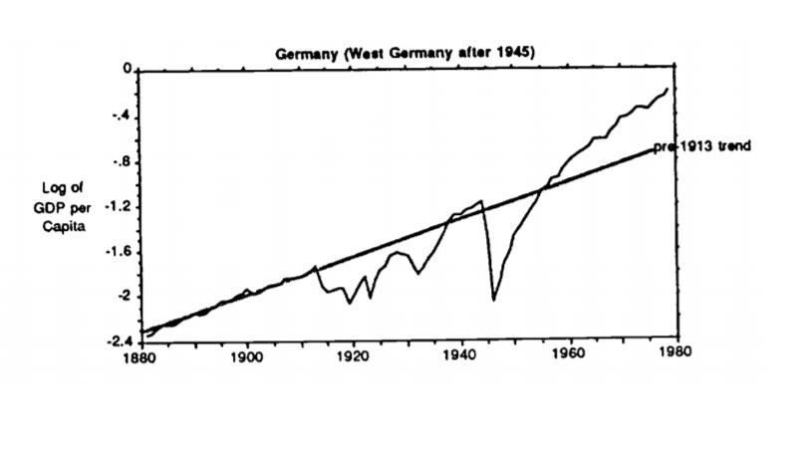

Annexe B

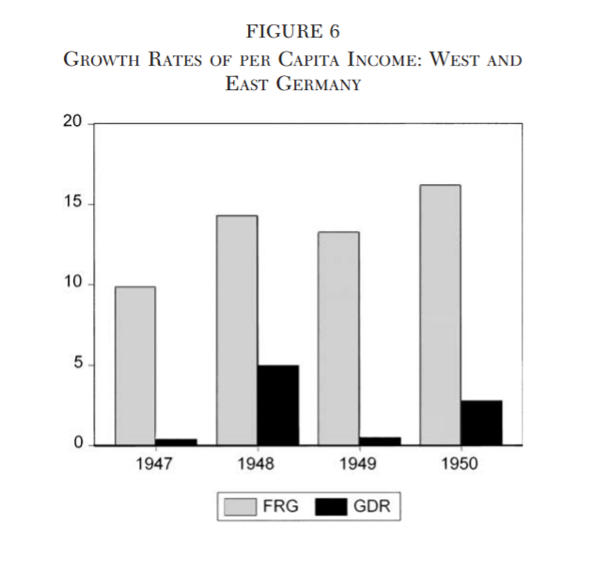

Annexe C

